**URZĄD MIASTA ŻYRARDOWA**

ul. Bolesława Limanowskiego 44, 96-300 Żyrardów,

tel.: (46) 880-08-00, www.zyrardow.pl, www.bip.zyrardow.pl

Żyrardów, 24.10.2024 r.

ZP.271.2.37.2024.AR

Na podstawie art. 137 w związku z art. 135 ust. 1 i 2 ustawy z dnia 11 września 2019 r. Prawo zamówień publicznych (Dz. U. 2024 r., poz. 1320), Zamawiający udziela wyjaśnień treści SWZ w postępowaniu o udzielenie zamówienia publicznego pn. **„Modernizacja infrastruktury oświetleniowej na terenie miasta Żyrardowa”.**

**Pytanie nr 16**

Proszę o uzupełnienie dokumentacji projektowej o obliczenia fotometryczne bądź audyt efektywności energetycznej, celem opracowania jak największej minimalizacji zużycia energii elektrycznej dla Zamawiającego.

**Odpowiedź**

Zgodnie z zapisami SWZ każdy Wykonawca ma dołączyć do oferty obliczenia fotometryczne wykonane na podstawie danych zawartych w Tabeli nr 2 z załącznika nr 1, wobec powyższego to na Wykonawcy ciąży obowiązek wykonania obliczeń fotometrycznych dla proponowanych w swojej ofercie opraw.

**Pytanie nr 17**

Zamawiający jako Przedmiotowy Środek Dowodowy nakazuje załączyć uzupełnioną   
o proponowane typy i moce opraw tabelę nr 2 z Projektu Wykonawczego. Prosimy   
o wyjaśnienie (najlepiej na przykładzie) jak należy poprawnie uzupełnić wspomnianą tabelę.

**Odpowiedź**

Zamawiający informuje, że Tabelę nr 2 należy uzupełnić w następujący sposób:

W kolumnach oznaczonych jako „Projekt” należy wpisać w wierszu 6 moc proponowanych opraw, w wierszu 5 typ proponowanych opraw dla danej mocy a poniżej w pozostałych wierszach należy wpisać liczbę opraw przypisaną dla danej sytuacji w kolumnie odpowiadającej ich mocy zgodnie z obliczeniami fotometrycznymi.

**Pytanie nr 18**

W Projekcie Wykonawczym jako minimalne wymagania dla oprawy oświetlenia drogowego podano, że oprawy mają posiadać skuteczność świetlną nie mniejszą niż 150 lm/W. Wskazana skuteczność świetlna może skutkować nieekonomicznym doborem opraw oświetleniowych tzn. aby spełnić ten wymóg wykonawcy będą oferować oprawy z większą liczbą LED przy niskim prądzie wysterowania, co wiąże się z wyższą ceną produktu. Analizując zapisy przetargowe jednoznacznie widać, że Zamawiającemu zależy na jak najlepszej cenie oferowanych produktów, ponieważ kryterium ceny stanowi aż 60% możliwych do uzyskania punktów w przetargu. Dodatkowo produkty o wyższej skuteczności świetlnej nie gwarantują uzyskania maksymalnych oszczędności energii elektrycznej. Produkty o niższej skuteczności świetlnej, ale o optymalnie dobranej optyce dla danej sytuacji oświetleniowej bardzo często pozwalają uzyskać maksymalne oszczędności energii elektrycznej przy spełnieniu wymagań normy PN-EN 13201. W związku z tym prosimy o dopuszczenie opraw o skuteczności świetlnej nie mniejszej niż 140 lm/W.

**Odpowiedź**

Zamawiający informuje, że wymaga opraw o skuteczności świetlnej nie mniejszej niż 150 lm/W i wymagania tego nie zmienia.

**Pytanie nr 19**

Prosimy o przyporządkowanie numeru sytuacji oświetleniowej dla punktów świetlnych o takich samych parametrach obliczeniowych do każdej pozycji z tabeli nr 2 z Projektu Wykonawczego. Brak przydzielenia numeru sytuacji oświetleniowej będzie skutkował trudnością w porównaniu ofert poszczególnych wykonawców, a dodatkowo może spowodować, że na jednej ulicy o zbliżonych parametrach obliczeniowych Zamawiający będzie miał kilka typów opraw o różnych mocach i różnych strumieniach świetlnych co utrudni proces montażu i przyszłej konserwacji.

**Odpowiedź**

Zamawiający dopuszcza możliwość przedstawienia jednego obliczenia fotometrycznego dla kilku scen o identycznych parametrach geometrycznych i identycznych wymaganych klasach oświetleniowych. Jednocześnie Zamawiający wymaga aby każde obliczenie fotometryczne było oznaczone liczbą porządkową i nazwą zgodną z tabelą nr 2 zawartą w załączniku nr 1. Wykonawca samodzielnie może przyporządkować numery sytuacji oświetleniowej dla punktów świetlnych o takich samych parametrach obliczeniowych.

**Pytanie nr 20**

Wnosimy o dopuszczenie materiału klosza wykonanego z tworzywa PC, odpornego na warunki atmosferyczne i promieniowanie UV, co pozwoli na podniesienie atrakcyjności oferty i zaoferowanie lepszego produktu. Informujemy, że oprawa wyposażona w klosz PC bez trudu osiąga parametr IK10 co jest znacznie lepszym parametrem niż wymaga Zamawiający. Ponadto klosz PC charakteryzuje się wysoki stopień ochrony IP, szerokim zakresem temperatur pracy, atrakcyjnie gładkim wykończeniem oraz dużą przeźroczystością klosza co zapewnia bardzo dobrą przepuszczalność światła.

**Odpowiedź**

Zamawiający opisał wymagania dotyczące materiału z jakiego ma być wykonany klosz oprawy i tych wymagań nie zmienia. Wobec powyższego w oprawach oświetlenia ulicznego wymagany jest klosz wykonany ze szkła hartowanego a w oprawach parkowych mocowanych od góry wymagany jest klosz wykonany ze szkła lub przeźroczystego PMMA.

**Pytanie nr 21**

Wnosimy o dopuszczenie sylwetki oprawy jak poniżej:

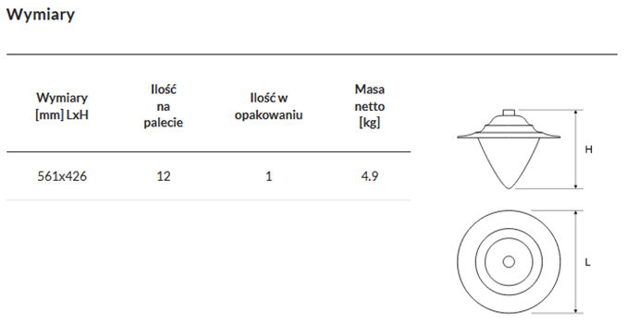

**Odpowiedź**

Zamawiający nie dopuszcza wskazanej sylwetki oprawy.

**Pytanie nr 22**

Wnosimy o dopuszczenie sylwetki opraw ozdobnych jak przedstawiono poniżej:

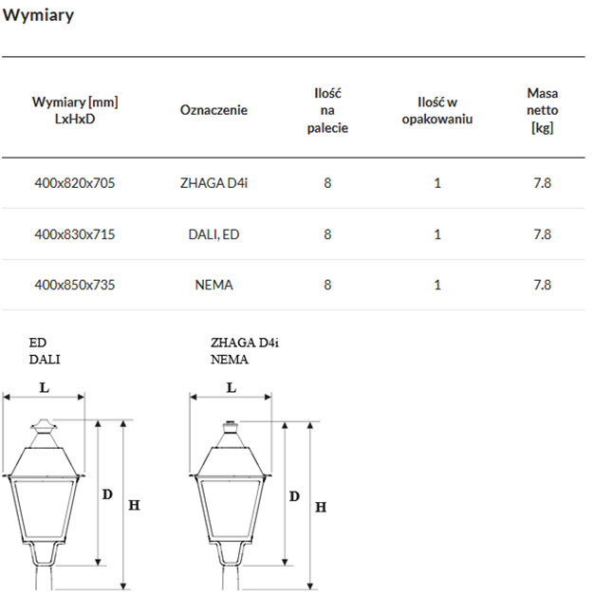

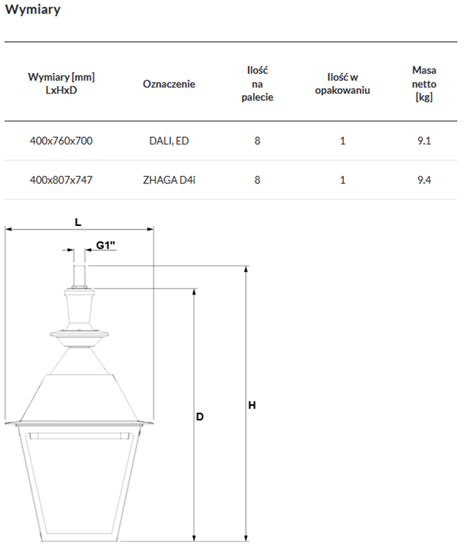

**Odpowiedź**

Zamawiający nie dopuszcza wskazanej sylwetki opraw ozdobnych.

**Pytanie nr 23**

Proszę o potwierdzenie, że w zakresie stosowania klas P w obliczeniach fotometrycznych Zamawiający dopuszcza możliwość zmiany klasy P na wyższą. Oznaczałoby to przyjęcie bardziej lepszych warunków oświetleniowych, co z kolei pozwoliłoby na zagwarantowanie wyższego poziomu średniego natężenia oświetlenia na jezdni lub chodnikach. Wszystko to przy jednoczesnym zachowaniu limitu mocy dla wszystkich opraw, jaki został wskazany przez Zamawiającego.

Zmiana ta wpłynęłaby korzystnie na jakość oświetlenia, zwiększając widoczność i komfort użytkowników drogi, co jest szczególnie istotne w kontekście bezpieczeństwa ruchu drogowego. Lepsze oświetlenie może przyczynić się do zmniejszenia liczby wypadków i kolizji, poprawiając jednocześnie ogólną percepcję przestrzeni miejskiej zarówno przez kierowców, jak i pieszych.

Podkreślamy, że takie podejście jest zgodne z nowoczesnymi standardami zarządzania infrastrukturą oświetleniową, które kładą duży nacisk na efektywność energetyczną i optymalne wykorzystanie dostępnych zasobów. Dlatego też, mimo zachowania limitów mocy, poprawa jakości oświetlenia poprzez podniesienie klasy P może przynieść wymierne korzyści zarówno pod względem bezpieczeństwa, jak i oszczędności energetycznych.

Biorąc pod uwagę powyższe argumenty, prosimy o potwierdzenie możliwości wdrożenia takiego rozwiązania, które przyczyni się do zwiększenia poziomu bezpieczeństwa wszystkich użytkowników dróg i chodników, jednocześnie pozostając w zgodzie z założeniami projektu i ograniczeniami technicznymi wskazanymi przez Zamawiającego.

**Odpowiedź**

Zamawiający wskazał kasy oświetlenia w Projekcie Wykonawczym w Tabeli nr 2 i w żaden sposób nie ogranicza możliwości zastosowania wyższej klasy oświetlenia niż wskazane w w/w tabeli.

**Pytanie nr 24**

Czy Zamawiający dopuści wymianę na koszt Wykonawcy wysięgników (a co za tym idzie – zmianę wysokości i/lub długości wysięgnika przewidzianego do obliczeń fotometrycznych z tabeli), w stosunku do kilku sytuacji obliczeniowych w stosunku do których Zamawiający nie przewidywał wymiany wysięgników?

Umożliwi to Wykonawcom przygotowanie obliczeń w sposób zapewniający lepsze warunki oświetleniowe przy jednoczesnym ograniczeniu mocy zastosowanych opraw, co w perspektywie przełoży się na dodatkowe oszczędności Zamawiającego.

**Odpowiedź**

Zamawiający dopuszcza wymianę wysięgników na koszt Wykonawcy, w uzgodnieniu i na warunkach wskazanych przez PGE Dystrybucja będącego właścicielem większości wysięgników na terenie Miasta Żyrardowa, przy czym długość wysięgnika nie może być większa niż 2,0m i wysokość podniesienia wysięgnika nie może być większa niż 1,0m w stosunku do wartości podanej w Tabeli nr 2 w kolumnie „h oprawy”. Jednocześnie Zamawiający zastrzega, że zmiany długości i wysokości wysięgników dla opraw Parkowych   
i Stylowych jest niedopuszczalna.

**Pytanie nr 25**

Zamawiający w projekcie technicznym wymaga, aby potwierdzenie IK znajdowało się   
w certyfikacie ENEC+. Wykonawca zwraca uwagę, że parametr IK badany jest w ramach certyfikacji ENEC, nie ENEC+. Czy w związku z powyższym faktem Zamawiający zaakceptuje potwierdzenie parametru IK certyfikatem ENEC lub raportem do ENEC?

Wykonawca pragnie zwrócić uwagę, że certyfikat ENEC+ jest obowiązujący tylko   
w połączeniu z odpowiednim dla niego certyfikatem ENEC. Zatem, parametr techniczny IK   
z założenia jest tożsamy dla certyfikatu ENEC i ENEC+.

**Odpowiedź**

Zamawiający akceptuje potwierdzenie parametru IK certyfikatem ENEC lub raportem do ENEC.

**Pytanie nr 26**

Dotyczy opraw nasadzanych w strefie konserwatorskiej,

Ze względu na niską wysokość zamontowania opraw w strefie konserwatorskiej (oprawy parkowe stylowe), prosimy o dopuszczenie zmiany klasy oświetleniowej z klasy M5 na klasę P (minimalnie P3 ). Przy obecnych założeniach projektowych niestety nie jest możliwe spełnienie normy PN-EN 13201:2016 dla lasy M5 w ciągach ulic Konopnickiej oraz Staszica przy użyciu opraw stylizowanych, których wizerunek jest wskazany w dokumentacji oraz które ostatecznie mają zostać zaakceptowane przez Konserwatora Zabytków.

Ze względu na ozdobny charakter tych opraw, który przekłada się na specyficzną konstrukcję korpusów, klosza oraz układów optycznych, dane lampy w efekcie mają ograniczone możliwości rozsyłów światłości względem typowych rozwiązań w postaci opraw ulicznych lub typowych opraw parkowych. W efekcie w/w ograniczeń optycznych, nie jest możliwe spełnienie klas oświetleniowych luminancyjnych „M” zgodnie z normą PN-EN 13201:2016. Jednak przyjmując klasę oświetleniową minimalnie P3 dla ulic Staszica i Konopnickiej, uzyskujemy niegorsze warunki oświetleniowe pod względem ilości światła i ogólnego komfortu wzrokowego względem klasy M5. Przy dopuszczeniu klas minimalnie P3 dla ulic Staszica i Konopnickiej, Wykonawcy są w stanie spełnić normę PN-EN 13201:2016 przy użyciu opraw stylizowanych wymagających zgody Konserwatora Zabytków.

**Odpowiedź**

Zamawiający dopuszcza zmianę klasy oświetleniowej M5 na klasę oświetleniową P3 dla opraw parkowych stylowych.

Zamawiający informuje, że udzielone odpowiedzi i wyjaśnienia treści SWZ są wiążące dla Wykonawców.

(-) Prezydent Miasta Żyrardowa

Lucjan Krzysztof Chrzanowski